Последствия воздействия табака
Каждый знает, что потребление табака приводит к серьезному привыканию. Дым от тлеющей сигареты в своем составе содержит около 300 различных вредных веществ. На почетном месте там стоят смолы, никотин, токсичные газы и многие другие компоненты.
Вредные последствия от употребления табака
Все вредные эффекты употребления табака подтверждены медицинскими документами и заключениями. В большей степени все зависит от индивидуального здоровья и состояния каждого курильщика в отдельности. Последствия вредны и зачастую большая их часть проявляется только через несколько лет. Существует определенная клиническая статистика, составленная на многогодовых исследованиях:
- Смертность курящих людей выше на 30-80%, чем у некурящего населения. Возрастание цифры происходит благодаря увеличению выкуренных сигарет.
- Смертность курильщиков со стажем подстерегает их на пороге 45-55 лет.
- Высокое число смертности среди молодых людей, которые начали курить в раннем возрасте.
- Высокая смертность наблюдается у людей, которые затягиваются дымом.
- Смертность снижается у людей, которые бросают курить. И не важно в каком возрасте они это делают.
Как видно по статистике продолжительность жизни сильно сокращается. При этом курильщики обладают плохим здоровьем. У курильщиков со стажем наблюдаются следующие проблемы:
- нарушение функционирования работы сердечно-сосудистой системы;
- сужение сосудов;
- респираторные заболевания;
- хронический бронхит;
- энфизема легких;
- рак.
Часто у курильщиков можно наблюдать затрудненное дыхание. Связано это с плохой работой легких. Они перестают насыщать кровь кислородом, вследствие этого происходят инсульты и другие серьезные сердечные заболевания.
Последствия физического плана
У курильщиков практически в каждом случае ухудшается физическое состояние. Наблюдается снижение жизненного тонуса. Помимо этого, никотин не прошел мимо пищеварительной системы. Наблюдаются следующие проблемы:
- снижение аппетита;
- нездоровое уменьшение веса;
- организмом перестают усваиваться витамины В6, В12 и аскорбиновая кислота.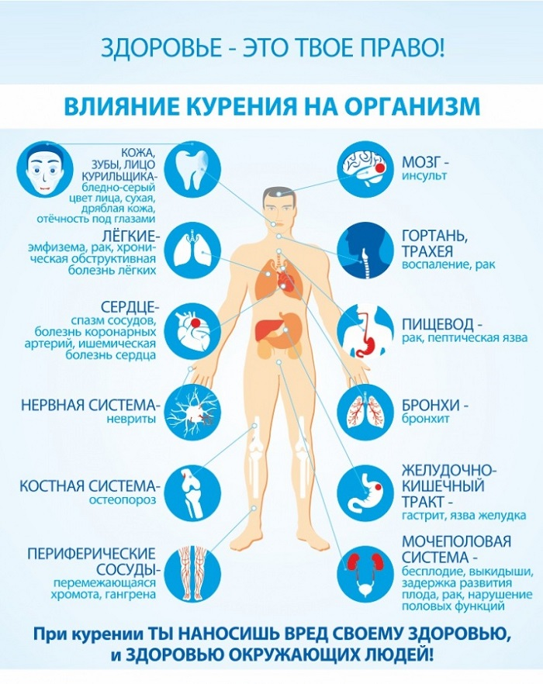
Последствия пассивного курения
Дым заслуживает отдельного внимания. Именно в его составе содержится в 50 раз больше канцерогенов, чем в табаке. Пассивные курильщики в день вдыхают дым, количество которого пропорционален одной выкуренной сигарете в день. Люди, которые работают в сильно накуренных помещениях, например, барах, их степень пассивного курения исчисляется в 14 выкуренных сигарет.
После обширных медицинских исследований врачи подтвердили тот факт, что некурящие люди страдают раковыми заболеваниями, если живут в одном помещении с курящими людьми. Чаще всего от пассивного курения страдают дети. У них замечены частые респираторные заболевания, чем у их сверстников. Помимо них запрещено вдыхать сигаретный дым:
- астматикам;
- аллергикам;
- людям с серьезными сердечными заболеваниями;
- с болезнями, связанными с иммунной системой;
- пациентам, которые прошли курс химиотерапии.

Психофизиология курения
Даже первая попытка «покурить» не проходит бесследно для организма. Она сопровождается следующими симптомами:
- головокружение;
- тошнота;
- рвота;
- слабость, которая распространяется по всему телу.
Всеми этими симптомами организм пытается защититься от пагубного проникновения никотина. Последующая попытка выражается не так сильно. Ко всему прочему добавляются новые ощущения:
- возбуждение;
- тепло, которое постепенно окутывает все тело;
- небольшой «кайф».
Влияние сигаретного дыма и табака в частности пагубно сказывается на состоянии здоровья. И курильщикам нужно подумать не только о себе, но и об окружающих их людях. Ведь среди них находятся близкие и родные люди.

